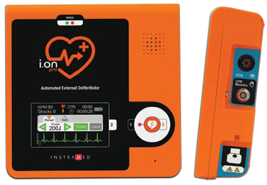
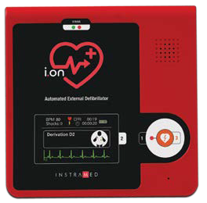
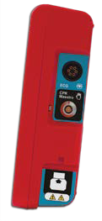
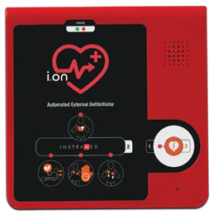
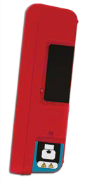


INFORMACJE TECHNICZNE
PL
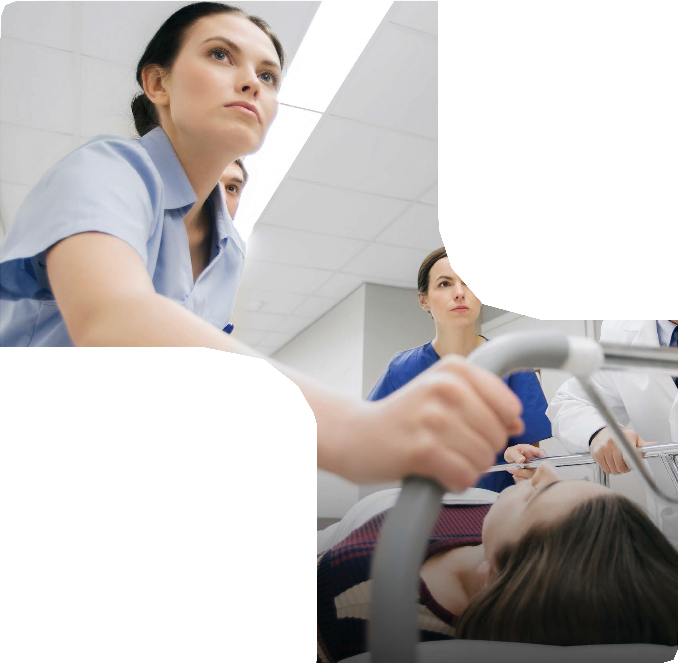

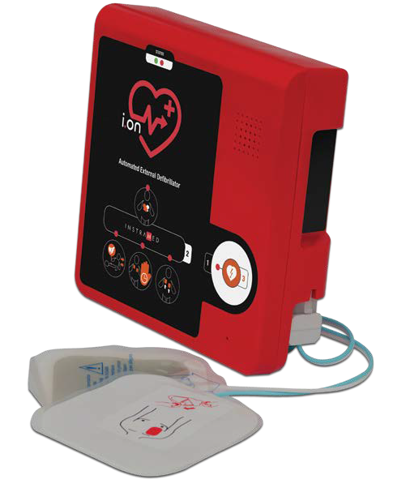
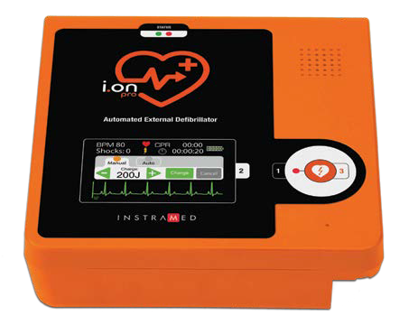



Automatyczny defibrylator zewnętrzny z trybem ręcznym
Automatyczny defibrylator zewnętrzny
AUTOMATYCZNY DEFIBRYLATOR ZEWNĘTRZNY
AUTOMATYCZNY DEFIBRYLATOR ZEWNĘTRZNY Z TRYBEM RĘCZNYM (I.ON PRO)
KRZYWA EKG NA EKRANIE (opcjonalnie)

CPR MAESTRO (opcjonalnie)

KOMPATYBILNY Z TRZYŻYŁOWYM PRZEWODEM EKG DO MONITOROWANIA

DOSTĘPNY W 3 WARIANTACH

SPECYFIKACJA OGÓLNA
(I.on/I.on PRO)

Wymiary:
- 225 mm (szer.)
- 225 mm (wys.)
- 69 mm (gł.)

Waga:
  - Od 1,2 kg (moduł podstawowy) do 1,9 kg (całość).

Wewnętrzna bateria nieładowalna:
  - Rodzaj: Z dwutlenku litowo-manganowego (LiMnO2) 18V, 1400 mAh (wariant 1) lub 2800 mAh (wariant 2).
  - Czas działania baterii w wariancie 1 (1400 mAh): ponad 80 wstrząsów o sile 200 J lub 6 godzin ciągłego monitorowania.
  - Czas działania baterii w wariancie 2 (2800 mAh): ponad 300 wstrząsów o sile 200 J lub 15 godzin ciągłego monitorowania.

Wewnętrzny ładowalny akumulator:
  - Rodzaj: Litowo-jonowa, 14,4 VDC 4,0 A/h.
  - Czas pracy: 18 godzin w trybie wykrywania rytmu serca (w pełni naładowana bateria), lub przynajmniej 400 wstrząsów o sile 200 J.
  - Czas pełnego naładowania akumulatora: 5 godzin.

Ładowarka zasilająca baterię:
- Moc 100 - 220 V/50-60 Hz.
  - Pobór energii (maksymalny): zasilanie sieciowe 1 A.
  - Napięcie wyjściowe 16,8 VDC, 100 kg.
  - Korzystaj tylko ze źródeł zasilania wyprodukowanych przez Instramed.

Przechowywanie baterii:
  - Przechowywanie baterii w temperaturach przewyższających 35°C (95°F) przez dłuższy czas zmniejszy ich pojemność i okres przydatności.

Domyślne ustawienia defibrylacji:
  - Dorośli (autom.): 1. wstrząs - 150 J; kolejne wstrząsy - 200 J.
  - Dzieci: 50 J.

Ręczne ustawienia defibrylacji (poprzez SoftDEA):
  - Dorośli (nieładowalna bateria 1400 mAh):
zakres od 120 J a 200 J.
  - Dorośli (nieładowalna bateria 2800 mAh lub akumulator):
zakres od 120 J a 360 J.

Pamięć wewnętrzna:
  - 100 wydarzeń lub 2 godziny nagrania EKG..

Nagrywanie dźwięku środowiskowego:
  - Do 10 godzin (opcjonalnie).

Stopień ochrony:
- IP56.

Klasyfikacja:
  - Klasa II, urządzanie zasilane wewnętrznie.

Izolacja elektryczna:
  - typ CF.

Tryb pracy:
  - praca ciągła.

Maksymalny czas od początku analizy rytmu serca do gotowości do wstrząsu:
  - 200 J: 20 sekund.
  - 360 J: 25 sekund.

Maksymalny czas od początku pracy do pełnej gotowości do wstrząsu:
  - 200 J: 25 sekund.
  - 360 J: 35 sekund

Okazjonalne korzystanie z urządzenia:
  - Zgonie z wymogami dot. okazjonalnego korzystania z urządzenia określonymi przez standard NBR IEC 60601-2-4.

SPECYFIKACJA ŚRODOWISKOWA

Temperatura:
  - Praca: Od 0 do 50 °C.
  - Przechowywanie: Od -20 do 50 °C.

Wilgotność powietrza:
  - Praca: 10 do 95% RH, bez kondensacji.
  - Przechowywanie: 10 do 95% RH, bez kondensacji.

Dopuszczalna wysokość nad poziomem morza:
  - Zaleca się stosowanie na wysokości poniżej 2000 m nad poziomem morza.

DEFIBRYLATOR

Fala:
  - Dwufazowa, opadająca wykładniczo. Parametry kształtujące falę dostosowane są zgodnie z impedancją pacjenta.

Aplikowanie wstrząsów:
  - za pomocą wielofunkcyjnych elektrod samoprzylepnych.

Uruchamianie:
  - Przycisk włącz/wyłącz na przednim panelu.

Zakres ustawień defibrylacji:
  - Dorośli: zakres od 120 do 360 J (zależnie od rodzaju baterii, za pomocą SoftDEA). 1. wstrząs - 150 J; kolejne wstrząsy - 200 J.
  - Dzieci: 50 J.

Wybór dorośli/dzieci:
  - automatyczny, na podstawie rozmiaru elektrod.

Polecenie ładowania:
  - automatyczne, po identyfikacji arytmii wymagającej wstrząsu.

Polecenie wstrząsu:
  - przycisk na przednim panelu, gdy błyska.

Maksymalny czas ładowania:

Akumulator
  - 50 J: < 2 sekund.
  - 150 J: < 3 sekund
  - 200 J: < 4 sekund
  - 270 J: < 5 sekund.
  - 360 J: < 6 sekund

Nieładowalna bateria (1400 mAh):
  - 50 J: < 3 sekund.
  - 150 J: < 8 sekund.
  - 200 J: < 11 sekund.

Nieładowalna bateria (2800 mAh):
  - 50 J: < 2 sekund.
  - 150 J: < 5 sekund.
  - 200 J: < 6 sekund.
  - 270 J: < 8 sekund.
  - 360 J: < 10 sekund.

Rozmiar elektrod:
  - Dorośli = powierzchnia: 82 cm² (32,3 cali²).
  - Dzieci = powierzchnia: 30 cm² (11,8 cali²).

Długość przewodu elektrod:
  - 2 metry.

Maksymalne napięcie wyjściowe:
- 2000 V.

Maksymalne natężenie wyjściowe:
- 80 A (25 Ω).

INNE SPECYFIKACJE (I.on PRO)

Sterowanie:
  - Ekran dotykowy: umożliwia wybór trybu ręcznego i określenia zakresu energii.

Zakres ustawień defibrylacji (tryb ręczny):
  - Dorośli: zakres od 120 J do 360 J.
- Dzieci: 10, 20, 30, 40 lub 50 J.

STANDARDY
- IEC 60601-1
- IEC 60601-1-2
- IEC 60601-1-6
- IEC 60601-1-8
- IEC 60601-1-9
  - IEC 60601-2-4 lub ekwiwalentne standardy IEC.

* część funkcjonalności jest opcjonalna.

Instramed Indústria Médico-Hospitalar Ltda.
Beco José Paris, 339 - Pavilhão 19
CEP 91140-310 Porto Alegre RS Brasil Tel.: +55 (51) 3073 8200
E-mail: comex@instramed.com.br
WWW.INSTRAMED.COM.BR
Reprezentant na Europę:
Obelis S.A.
Bd. Général Wahis 53, 1030 - Brussels, Belgium Phone: + 32.2.732.59.54 | Faks: + 32.2.732.60.03
E-mail: mail@obelis.net

ANVISA 10242950016
Folder I.on/I.on PRO R2.3 Polski 2020

2460

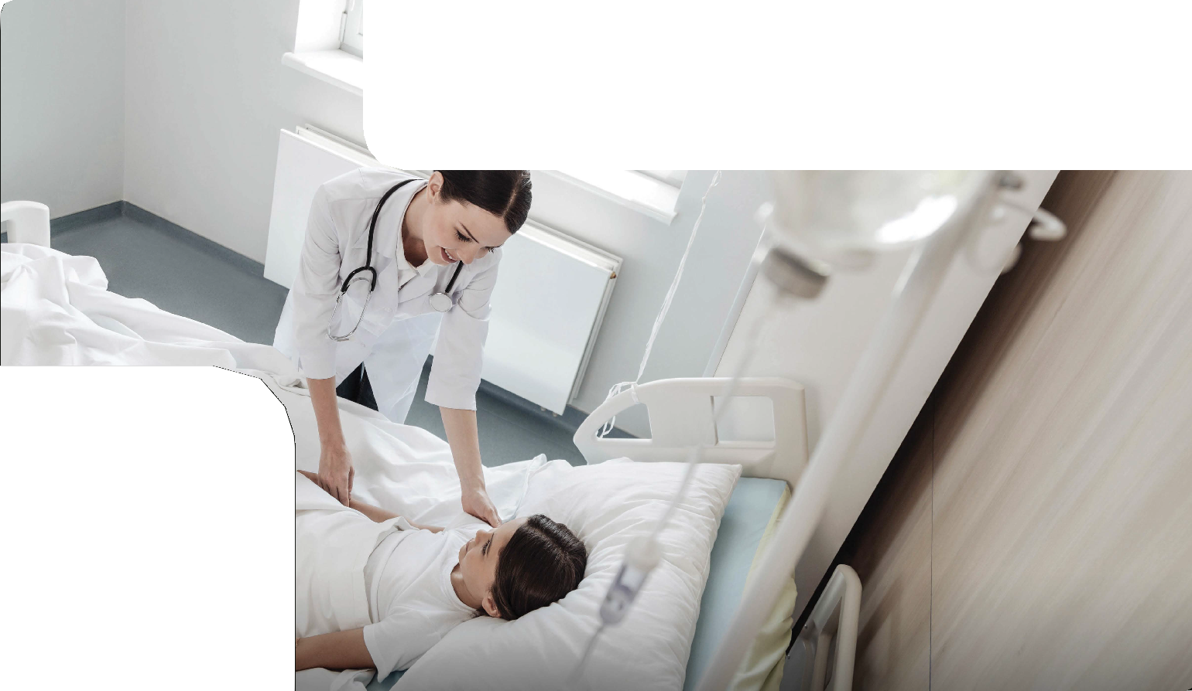



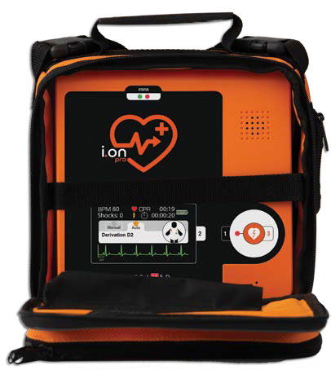
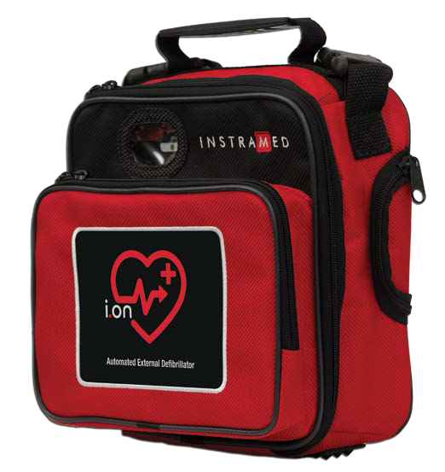




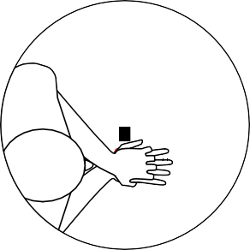


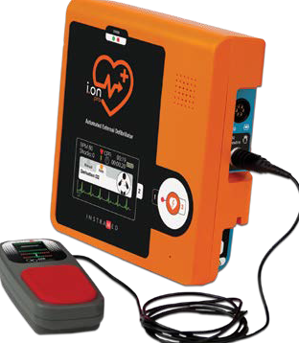
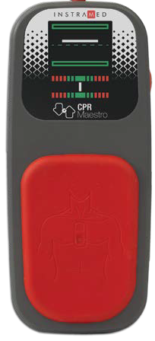

CECHY PRODUKTU
* część funkcjonalności jest opcjonalna.
IDEALNY PARTNER DLA TWOJEGO I.ON
Rezultatem jest dużo bardziej efektywne i

Exclusive Technology

TOUCH
    - Kompatybilne z trzyżyłowym przewodem EKG.*
    - Wstrząs dwufazowy do 360 J.*
    - Stopień ochrony IP56.
    - Waży tylko 1,2 kg.
    - Trzy różne warianty baterii
(1 ładowalny i 2 nieładowalne).
    - Nagrywanie dźwięku środowiskowego:
    - Automatyczna kontrola funkcji i stanu baterii.
    - Przechowywanie krzywych i zdarzeń.
    - Dużo ekonomiczniejsze elektrody jednorazowe (całkowicie niezależne of wymiany baterii i/lub akcesoriów zw. Z informacjami zwrotnymi EKG).
    - Oprogramowanie SoftDEA umożliwiające połączenie do komputera (przez USB), zmianę ustawień, zapisywanie i przeglądanie danych na komputerze.
    - Łatwo przełączaj tryby automatyczny i ręczny za pomocą prostego ekranu dotykowego (I.on PRO).
Urządzenie CPR Maestro (opcjonalne) umieszczone na klatce piersiowej pacjenta zapewnia informacje zwrotne o przebiegu czynności ratunkowych w czasie rzeczywistym, prowadząc ratownika za pomocą komunikatów głosowych i i wyświetlacza LCD wskazującego optymalną częstotliwość, siłę i interwały.

niezawodne RKO, co nie tylko zwiększa szanse na przeżycie pacjenta, lecz również zapobiega powikłaniom związanym z niedotlenieniem.

Nowa generacja automatycznych defibrylatorów zewnętrznych

PROSTY W UŻYCIU

ZAAWANSOWANY

CPR MAESTRO

INTELIGENTNY

NIEZAWODNY

Instramed: najbardziej kompletna linia produktów na rynku.

Ocenia stan pacjenta za pomocą zaawansowanych czujników, uwzględnia zmienne kliniczne i automatycznie dobiera odpowiednie wstrząsy.
- Umożliwia każdej osobie o podstawowym przeszkoleniu przeprowadzić działania ratunkowe na osobie z zawałem serca, zwielokrotniając szanse na uratowanie życia.

- Wystarczy wcisnąć jeden przycisk i podążać za komunikatami głosowymi i komunikatami wizualnymi.

- Model I.on PRO zwiększa elastyczność pracy w trybie ręcznym, umożliwiając profesjonalistom medycznym dostosować parametry zabiegu w oparciu o swoje doświadczenie i wskazania krzywej EKG.

- Ekran dotykowy o doskonałym kontraście i polu widzenia umożliwia użytkownikowi wybranie trybu pracy ręcznej i naładowanie wstrząsu o sile do 360 J.

- Sekwencja automatycznego ładowania, umożliwiana przez (załączone) oprogramowanie SoftDEA, umożliwia uprzednie ustawienie siły pierwszych trzech wstrząsów.
- Trzyżyłowy przewód EKG umożliwiający pracę jako Automatyczny defibrylator zewnętrzny lub Monitor EKG.

- Wbudowany mikrofon i pamięć wewnętrzna umożliwiają cyfrowy zapis do 10 godzin dźwięku środowiskowego (opcjonalnie).

- Technologia Instramed z solidną konstrukcją wykorzystywaną przez setki organizacji medycznych, opracowana by odpowiedzieć na rzeczywistość działań ratunkowych.
- Szeroka sieć dystrybutorów sprzedających produkty i części zamienne, a także zapewniających wsparcie techniczne i doskonałe usługi posprzedażowej.

- Z ponad trzydziestoletnim doświadczeniem w branży, Instramed jest producentem dbającym o dostępność części zamiennych i komponentów nawet dla produktów, których produkcję już zakończono.

